O1O1'O2O2'O3O3'O4O4'

進行假設。
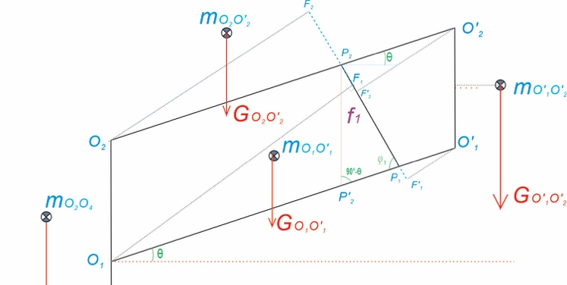
進行假設:先忽略自重。
$O_{2}O_{2}^{'}$桿件,根據受力平衡可得: 。
f1⋅O2F2LO2F2=f2⋅O1O2'LO1O2'⋅cosθ
$O_{1}O_{1}^{'}$桿件,根據受力平衡可得: 。
f1⋅O1F1LO1F1=f2⋅O1O2'LO1O2'⋅cosθ
由上述兩個式子得出一個矛盾的結論: 。
f1⋅O2F2LO2F2=f1⋅O1F1LO1F1實際上O2F2LO2F2≠O1F1LO1F1,所以整個系統不能忽略自重,正是因為有自重才能運動。 假設將整個機構放到太空,還會運作嗎?

在不忽略自重的情況下計算,分成兩個部分:上部即上4連桿機構一對嚙合齒輪,由圖可知,該四連桿機構受到自重和負載的影響有向下的趨勢,該趨勢對以O₁為中心齒輪產生一個扭矩,該扭矩傳遞到以O₂為中心的齒輪,增加了下4桿連機構的負載。

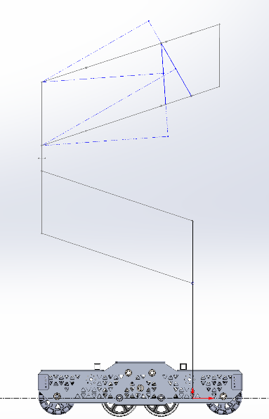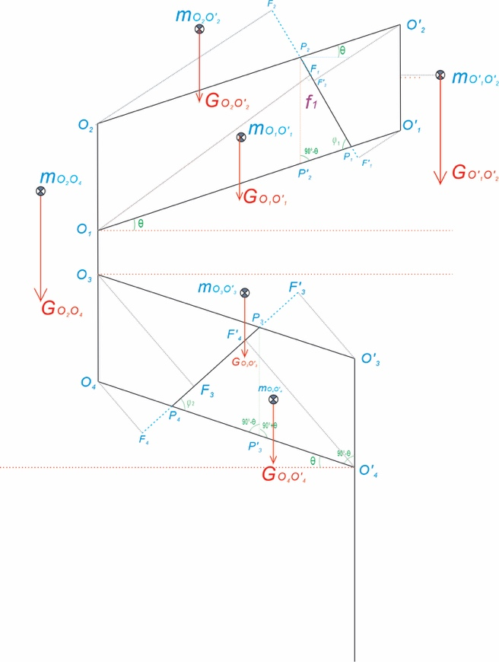

桿長結構確定。
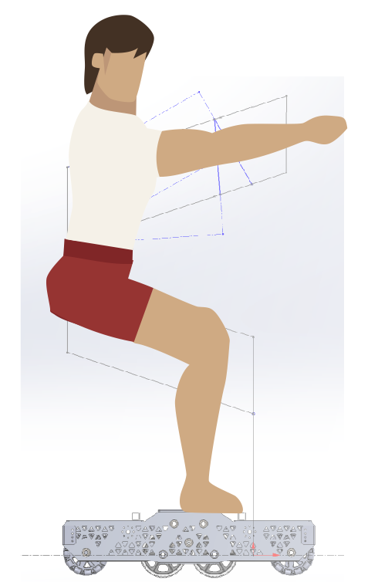

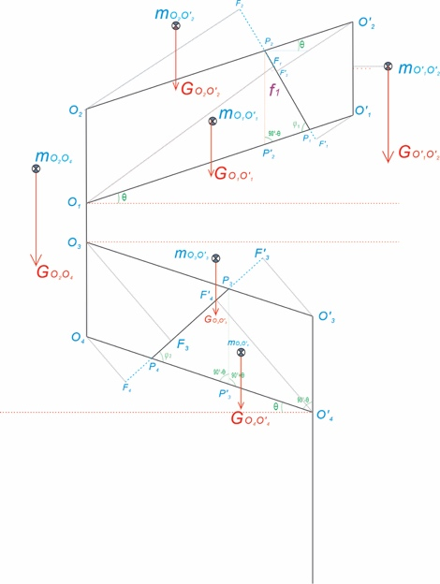
由於整個機器人採用擬人的搜尋的機號設計,其通過性,對飛機檢查的便利性都有較大優勢,因此根據實際所需的高度確定各個關鍵桿件的長度,有利於進行靜力學,運動學和動力學分析。
結合人體工學以及機構設計原理,設計桿件的尺寸如下: 。

L1 。 | L2 (O2P2)  彈簧設定 1 。 | L3 (O1P1)  彈簧設定2 。 | P2M1O 1O  O2。2 | P1M1 。
762。 | 500。 | 560。 | 254。 | 60。
L4。 | L5 (O3P3)  彈簧設定1 。 | L6 (O4P4)  彈簧設定2 。 | P4M2  O3O4 。 | P3M2 。
647.7。 | 350。 | 300。 | 254。 | 50。

尤其是升高的時候,基本和人同高或者略高,有更為優勢的檢查角度。

該機構的優點是:升降迅速，升降範圍大，摺合高度低。

彈簧伸長長度。

上部氣彈簧長度P₁P₂ 。
利用餘弦定理求出P₁P₂,理論上這是氣動彈簧的長度。
P1P2LP1P22=P1P2'LP1P2'2+P2P2'LP2P2'2-2cos90°-θ⋅P1P2'LP1P2'⋅P2P2'LP2P2'
其中P1P2'LP1P2'=O1P1LO1P1-O2P2LO2P2, 。P2P2'LP2P2'=O1O2LO1O2
- 當 時,就是說橡皮筋的力是為了支撐整個機構O1P1LO1P1>O2P2LO2P2,用以上公式計算。
- 當 時,就是說橡皮筋的力是為了O1P1LO1P1<O2P2LO2P2 讓整個機構下壓。
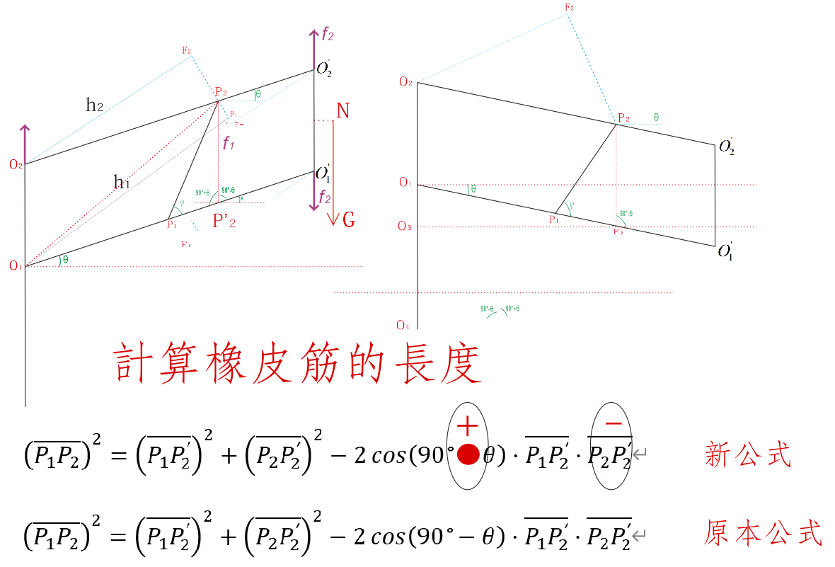
如果橡皮筋斜度方向相反,正確的公式(如上第一條),如果我們不改公式,依然按照之前的推導公式(如上第二條)。 發現cos變號後變成負,但是P1P2'LP1P2'=O1P1LO1P1-O2P2LO2P2 計算時也會變成負,所以正好抵消。 所以P₁P₂依然利用最初的餘弦定理公式計算。

使用正弦定理可以求出φ 。
sinφP2P2'LP2P2'=sin90°-θP1P2LP1P2

sinφ=P2P2'LP2P2'⋅sin90°-θP1P2LP1P2
利用直角三角形△F₁O₁P₂可求出O₁F₁的長度。
sinφ=O1F1LO1F1O1P1LO1P1
O1F1LO1F1=O1P1LO1P1⋅sinφO2F2LO2F2=O2P2LO2P2⋅sinφO1'F1'LO1'F1'=O1'P1LO1'P1⋅sinφO2'F2'LO2'F2'=O2'P2LO2'P2⋅sinφ
這裡換算成角度的時候要特別留意,因為$\sin\left(π-φ_{}\right)=\sin{φ_{}}$,所以結果究竟是否要用180°來減,要看實際情況。
P2P2'LP2P2'2=P1P2'LP1P2'2+P1P2LP1P22-2cosφ⋅P1P2'LP1P2'⋅P1P2LP1P2cosφ⋅=P1P2'LP1P2'2+P1P2LP1P22-P2P2'LP2P2'22⋅P1P2'LP1P2'⋅P1P2LP1P2
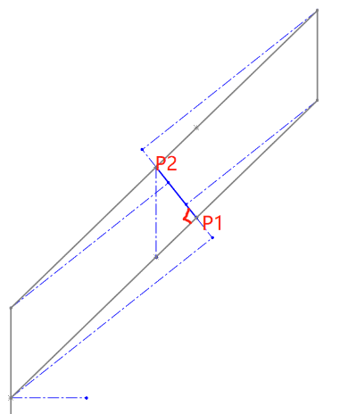
依圖觀察,從最高點向下降過程中,$φ$是由大於90°開始一直減小,問題是excel文件計算的反正弦的角度只有0~90°之間。 所以要找到關於$∠P_{2}P_{1}P_{2}^{'}=90°$的臨界點。
留意臨界點的時候,$ΔP_{2}P_{1}P_{2}^{'}$是直角三角形,因此滿足直角三角形的條件,也就是餘弦定理$φ=90°$的特殊情況, 。${\left(\overline{P_{1}P_{2}}\right)}^{2}={\left(\overline{P_{2}P_{2}^{'}}\right)}^{2}-{\left(\overline{P_{1}P_{2}^{'}}\right)}^{2}$
$$tg\left(90°-θ_{临}\right)=\frac{\overline{P_{1}P_{2}}}{\overline{P_{1}P_{2}^{'}}}$$
所以。$θ_{临}=90°-arctg\frac{\overline{P_{1}P_{2}}}{\overline{P_{1}P_{2}^{'}}}=90°-arctg\frac{\sqrt{{\left(\overline{P_{2}P_{2}^{'}}\right)}^{2}-{\left(\overline{P_{1}P_{2}^{'}}\right)}^{2}}}{\overline{P_{1}P_{2}^{'}}}$
注意,這裡$\overline{P_{1}P_{2}^{'}}$如果反向拉橡皮筋的時候$\overline{P_{1}P_{2}^{'}}$為負數,計算時$\overline{P_{1}P_{2}^{'}}$需要用絕對值,不能直接用。
所以,結論是當$θ>θ_{临}$時,=IF(,180-DEGREES(ASIN()),DEGREES(ASIN())) 。$θ>θ_{临}φφ$

後來發現 不需要特別求出 的度數,因為主要是用 的值去求力矩。$\sin{φ}φ\sin{φ}$

下部氣彈簧長度P₃P₄ 。
利用餘弦定理求出P₃P₄,理論上這是氣動彈簧的長度。
$${\left(\overline{P_{4}P_{3}}\right)}^{2}={\left(\overline{P_{4}P_{3}^{'}}\right)}^{2}+{\left(\overline{P_{3}P_{3}^{'}}\right)}^{2}-2\cos\left(90°-θ\right)⋅\overline{P_{4}P_{3}^{'}}⋅\overline{P_{3}P_{3}^{'}}$$
其中$\overline{P_{4}P_{3}^{'}}=\overline{O_{4}^{'}P_{4}}-\overline{O_{3}^{'}P_{3}}$, 。$\overline{P_{3}P_{3}^{'}}=\overline{O_{4}^{'}O_{3}^{'}}$
使用正弦定理可以求出φ 。
$$\frac{\sin{φ_{2}}}{\overline{P_{3}P_{3}^{'}}}=\frac{\sin\left(90°-θ\right)}{\overline{P_{4}P_{3}}}$$
利用直角三角形△F₃O₃P₃可求出O₁F₁的長度。
$$\sin{φ_{2}}=\frac{\overline{O_{4}^{'}F_{4}^{'}}}{\overline{O_{4}^{'}P_{4}}}$$
$$\overline{O_{4}^{'}F_{4}^{'}}=\overline{O_{4}^{'}P_{4}}⋅\sin{φ_{2}} \\ \overline{O_{3}^{'}F_{3}^{'}}=\overline{O_{3}^{'}P_{3}}⋅\sin{φ_{2}} \\ \overline{O_{4}^{}F_{4}}=\overline{O_{4}^{}P_{4}}⋅\sin{φ_{2}} \\ \overline{O_{3}^{}F_{3}}=\overline{O_{3}^{}P_{3}}⋅\sin{φ_{2}}$$

受力分析。
規定受力向右為正,向左為負,向上為正,向下為負,扭矩逆時針為正,順時針為負! (和最初演算法有改變) 方向參考理論力學P25-27 。
由於在單獨零件的受力分析中,已經將同一點的受力方向。
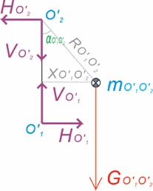
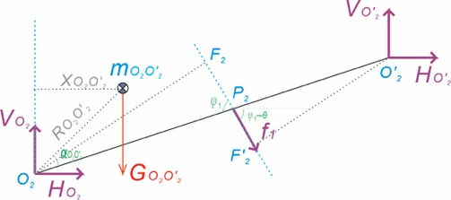
如上圖點$O_{2}^{'}$在$O_{1}O_{2}^{'}$零件中假設為左,按照約定向左為負,因此在合力公式表示: 。
$\sum{H_{x}}=H_{O_{1}^{'}}-H_{O_{2}^{'}}=0$。 由於$H_{O_{2}^{'}}$的方向是人為訂立的,所以算出的結果如果是正數,則表示$H_{O_{2}^{'}}$的方向和之前假設的一樣,如果是負數則和之前假設的相反,注意,此時計算結果的正數已經不是表示$H_{O_{2}^{'}}$的方向是向右,向左或向只是為了第一步計算的方便。
如果點$O_{2}^{'}$在$O_{1}O_{2}^{'}$零件中假設為向左,則$O_{2}^{'}$在$O_{2}O_{2}^{'}$零件中一定為向右,因為是一對平衡的力。 所以在進行$O_{2}O_{2}^{'}$零件的計算的時候,可以直接將$O_{1}O_{2}^{'}$中計算的結果$H_{O_{2}^{'}}$代入。
根據平面力系合成與平衡的幾何解析法參考理論力學I (哈爾濱工業大學理論力學教研室)p23 。
假設結構都為剛體。

上部
假設橡皮筋P1P₂₂能夠單獨支撐上部結構,則不會對齒輪產生扭矩,而只是對下部結構產生一個壓力。
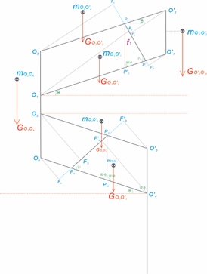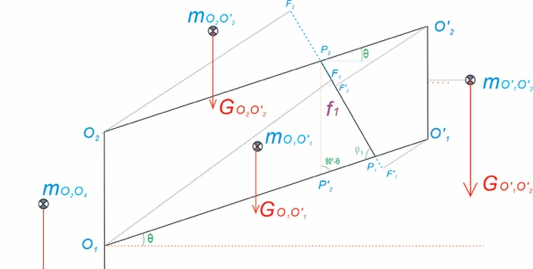

上部豎桿：O1'O2'
將上部拆解,對於O1'O21'來說由於固連了其它設備,所以會有$G_{O_{1}O_{2}^{'}}$作用,由$\sum{H_{x}}$,$\sum{V_{y}}$,M受力平衡,可列方程式: 。
Hx=HO1'-HO2'=01Vy=VO1'-GO1'O2'-VO2'=02MO2'=HO1'⋅O1'O2'LO1'O2'-GO1'O2'⋅XO1'O2'h53由M平衡可以算出。
GO1'O2'⋅XO1'O2'⋅h5O1'O2'LO1'O2'=HO1'=HO2'(4),同時。$V_{O_{1}^{'}}=G_{O_{1}^{'}O_{2}^{'}}+V_{O_{2}^{'}}(5)$
其中$H_{O_{1}^{'}}^{*}(4)，H_{O_{2}^{'}}^{*}(4)$確定可求出(固定可求出的加上標*表示) 由計算結果可知,$H_{O_{1}^{'}}^{*}$始終向一個方向,因為負載的重量始終向下。
如果在$O_{1}O_{1}^{'}$上沒有固連其他裝置即XO1'O2'=0,則。$H_{O_{1}^{'}}=0$
註:其中 M 平衡以$O_{2}^{'}$作為支點計算。

上部上連桿：O2O2'
對於$O_{2}O_{2}^{'}$來說所以會有$G_{O_{2}O_{2}^{'}}$作用,由$\sum{H_{x}}$,$\sum{V_{y}}$,M受力平衡,可列方程式:
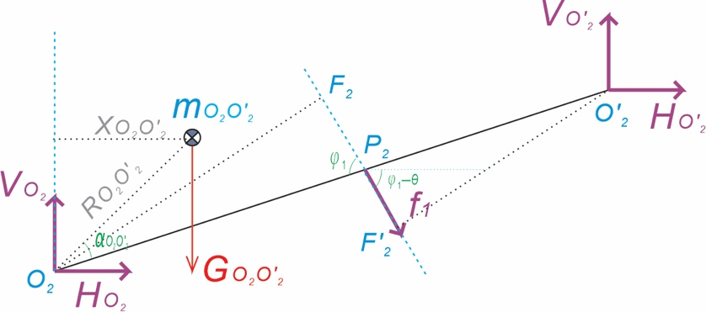
Hx=f1⋅cosφ-θ+HO2+HO2'=0(6)Vy=VO2+VO2'-f1⋅sinφ-θ-GO2O2'=0(7)MO2MO2=-f1⋅O2F2LO2F2-GO2O2'⋅XO2O2'O2O2'2⋅cosθ-HO2'⋅O2O2'LO2O2'⋅sinθ+VO2'⋅O2O2'LO2O2'⋅cosθ=0(8)MO2'=+f1⋅O2'F2'LO2'F2'+GO2O2'⋅XO2O2'O2O2'2⋅cosθ+HO2⋅O2O2'LO2O2'⋅sinθ-VO2⋅O2O2'LO2O2'⋅cosθ=0(9)
將(4)代入(6)可求出。$H_{O_{2}}^{*}$
$$H_{O_{2}}^{*}\text{=-}f_{1}⋅\cos\left(φ-θ\right)-H_{O_{2}^{'}}^{*}(10)$$
由計算結果可知,$H_{O_{2}}^{*}$會在正負值之間交換(不會),因為負載的重量始終向下。
現在計算有: 。$H_{O_{1}^{'}}^{*}(4)，H_{O_{2}^{'}}^{*}(4)，H_{O_{2}}^{*}(10)$
O2F2=O2P2⋅sinφ (4) 代入 (8)可求出
f1⋅O2P2LO2P2⋅sinφ+GO2O2'⋅XO2O2'O2O2'2⋅cosθ+HO2'*⋅O2O2'LO2O2'⋅sinθ=VO2'⋅O2O2'LO2O2'⋅cosθ
由(11)式可求出$V_{O_{2}^{'}}^{*}$:
VO2'*=f1⋅O2P2LO2F2O2O2'LO2O2'⋅cosθ⋅sinφcosθ+12GO2O2'⋅XO2O2'LO2O2'++HO2'*⋅sinθcosθ1111
現在計算有: $H_{O_{1}^{'}}^{*}(4)，H_{O_{2}^{'}}^{*}(4)，H_{O_{2}}^{*}(10)，V_{O_{2}^{'}}^{*}(11)$
由於O2'F2'LO2'F2'=O2'P2LO2'P2⋅sinφ,同時會將 (4)代入(9)可求出。
MO2'=f1⋅O2'P2LO2'P2⋅sinφ+GO2O2'⋅XO2O2'O2O2'2⋅cosθ+HO2⋅O2O2'LO2O2'⋅sinθ-VO2⋅O2O2'LO2O2'⋅cosθ=0(9)
VO2*=f1⋅O2'P2LO2'F2'O2O2'LO2O2'⋅cosθ⋅sinφcosθ+12GO2O2'⋅XO2O2'LO2O2'+HO2*⋅sinθcosθ1212
現在計算有: 。$H_{O_{1}^{'}}^{*}(4)，H_{O_{2}^{'}}^{*}(4)，H_{O_{2}}^{*}(10)，V_{O_{2}^{'}}^{*}(11)，V_{O_{2}}^{*}(12)$
將$V_{O_{2}^{'}}^{*}$代入(5),$V_{O_{1}^{'}}=G_{O_{1}^{'}O_{2}^{'}}+V_{O_{2}^{'}}(5)$可得。
$$V_{O_{1}^{'}}^{*}=G_{O_{1}^{'}O_{2}^{'}}+V_{O_{2}^{'}}^{*}(13)$$
$$H_{O_{1}^{'}}^{*}(4)，H_{O_{2}^{'}}^{*}(4)，H_{O_{2}}^{*}(10)，V_{O_{2}^{'}}^{*}(11)，V_{O_{2}}^{*}(12)，V_{O_{1}^{'}}^{*}(13)$$

上部下連桿。O1O1'
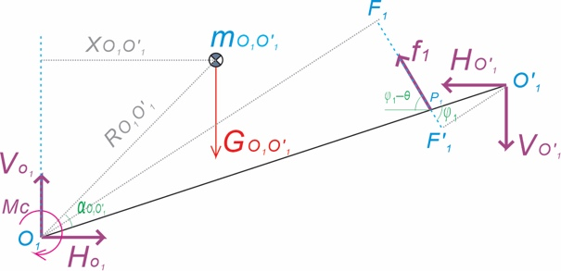
對於$O_{1}O_{1}^{'}$來說會有$G_{O_{1}O_{1}^{'}}$作用,由$\sum{H_{x}}$,$\sum{V_{y}}$,M受力平衡,可列方程式: 。
Hx=-f1⋅cosφ-θ+HO1-HO1'=0(14)Vy=VO1-VO1'+f1⋅sinφ-θ-GO1O1'=0(15)MO１O1=f1⋅O1F1LO1F1-GO1O1'⋅XO1O1'O1O1'2⋅cosθ+HO1'⋅O1O1'LO1O1'⋅sinθ-VO1'⋅O1O1'LO1O1'⋅cosθ-Mc=0(16)MO1'=-f1⋅O1'F1'LO1'F1'+GO1O1'⋅XO1O1'O1O1'2⋅cosθ+HO1⋅O1O1'LO1O1'⋅sinθ-VO1⋅O1O1'LO1O1'⋅cosθ-Mc=0(17)
其中已經計算出的資料如下: 。
Hx=-f1⋅cosφ-θ+HO1-HO1'*=0 (14)Vy=VO1-VO1'*+f1⋅sinφ-θ-GO1O1'=0(15)MO１O1=f1⋅O1F1LO1F1-GO1O1'⋅XO1O1'O1O1'2⋅cosθ+HO1'*⋅O1O1'LO1O1'⋅sinθ-VO1'*⋅O1O1'LO1O1'⋅cosθ-Mc=0(16)MO1'=-f1⋅O1'F1'LO1'F1'+GO1O1'⋅XO1O1'O1O1'2⋅cosθ+HO1⋅O1O1'LO1O1'⋅sinθ-VO1⋅O1O1'LO1O1'⋅cosθ-Mc=0(17)HO1'*，HO2'*，HO2*，VO2'*，VO2*，VO1'*
由。
HO1*=f1⋅cosφ-θ+HO1'* (18)VO1*=VO1'*-f1⋅sinφ-θ+GO1O1'(19)MC*=f1⋅O1F1LO1F1-GO1O1'⋅XO1O1'O1O1'2⋅cosθ+HO1'*⋅O1O1'LO1O1'⋅sinθ-VO1'*⋅O1O1'LO1O1'⋅cosθ(20)
至此,上部結構所有變數全部求出, 。$H_{O_{1}^{'}}^{*}(4)，H_{O_{2}^{'}}^{*}(4)，H_{O_{2}}^{*}(10)，V_{O_{2}^{'}}^{*}(11)，V_{O_{2}}^{*}(12)，V_{O_{1}^{'}}^{*}(13)，H_{O_{1}}^{*}(18)，V_{O_{1}}^{*}(19)，M_{C}^{*}(20)$

中部豎桿：O2O4'
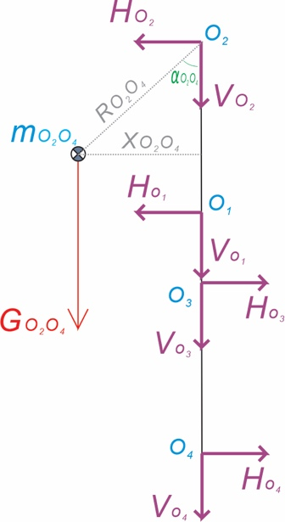
Hx=-HO1-HO2+HO3+HO4=0 21Vy=-VO1-VO2-GO2O4-VO3-VO4=022MO4=HO2⋅O2O4LO2O4+HO1⋅O1O4LO1O4-HO3⋅O3O4LO3O4+GO2O4⋅XO2O4==023MO3=HO2⋅O2O3LO2O3+HO1⋅O1O3LO1O3+HO4⋅O3O4LO3O4+GO2O4⋅XO2O4==024
將(10),(18)代入(23)可求出。
HO3*=HO2⋅O2O4 LO2O4 +HO1⋅O1O4 LO1O4 +GO2O4⋅XO2O4O3 O4 LO3 O4 25
將(10),(18)代入(24),或者將(10),(18),(25)代入(21)可求出。$H_{O_{4}^{}}^{*}$
HO4*=-HO2⋅O2O3 LO2O3 -HO1⋅O1O3 LO1O3 -GO2O4⋅XO2O4O3 O4 LO3 O4 26
HO1=-HO2
HO3=-H4
$$H_{O_{1}^{'}}^{*}(4)，H_{O_{2}^{'}}^{*}(4)，H_{O_{2}}^{*}(10)，V_{O_{2}^{'}}^{*}(11)，V_{O_{2}}^{*}(12)，V_{O_{1}^{'}}^{*}(13)，H_{O_{1}}^{*}(18)，V_{O_{1}}^{*}(19)，M_{C}^{*}(20) \\ H_{O_{3}^{}}^{*}(25)，H_{O_{4}^{}}^{*}(26)$$

下部

下部上連桿：O3O3'
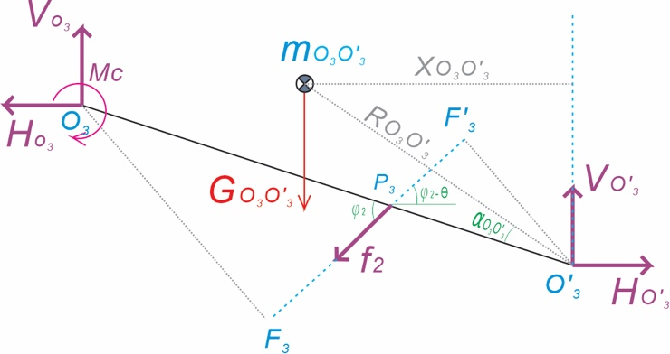
注意;在此M_{C}的方向為順時針,因為是受到上部上連桿的反作用力。
Hx=-f2⋅cosφ2-θ+HO3'-HO3=0 (27)Vy=VO3'+VO3-f2⋅sinφ2-θ-GO3'O3=0(28)MO3'=f2⋅O3'F3'LO3'F3'+GO3'O3⋅ XO3O3'O3'O3 2⋅cosθ+HO3⋅O3'O3LO3'O3⋅sinθ-VO3⋅O3'O3LO3'O3⋅cosθ-+Mc=029MO3=-f2⋅O3F3LO3F3-GO3'O3⋅ XO3O3'O3'O32⋅cosθ+HO3'⋅O3'O3LO3'O3⋅sinθ+VO3'⋅O3'O3LO3'O3⋅cosθ-+Mc=0(30)
將(25)代入(27)可求出: 。
$$H_{O_{3}^{'}}^{*}=f_{2}⋅\cos\left(φ_{2}-θ\right)+H_{O_{3}^{}}^{*}(31)$$
將(25)代入(29)可求出: 。
VO3O3*=f2⋅O3'P3LO3'F3'⋅sinφ2O3'O3 LO3'O3 ⋅cosθ+GO3'O3 ⋅XO3O3'LO3O3'2⋅+HO3*⋅sinθcosθ-McO3'O3 LO3'O3 ⋅cosθ3232
將(32)代入28可求出: 。
$$V_{O_{3}^{'}}^{*}=f_{2}⋅\sin\left(φ_{2}-θ\right)+G_{O_{3}^{'}O_{3}^{}}-V_{O_{3}^{}}^{*}(33)$$
$$H_{O_{1}^{'}}^{*}(4)，H_{O_{2}^{'}}^{*}(4)，H_{O_{2}}^{*}(10)，V_{O_{2}^{'}}^{*}(11)，V_{O_{2}}^{*}(12)，V_{O_{1}^{'}}^{*}(13)，H_{O_{1}}^{*}(18)，V_{O_{1}}^{*}(19)，M_{C}^{*}(20) \\ H_{O_{3}^{}}^{*}(25)，H_{O_{4}^{}}^{*}(26)，H_{O_{3}^{'}}^{*}(31)，V_{O_{3}^{}}^{*}(32)，V_{O_{3}^{'}}^{*}(33)$$
將(12),(19),(32)代入(22),可得出: 。
$$V_{O_{4}^{}}^{*}\text{=-}V_{O_{1}}^{*}-V_{O_{2}}^{*}-G_{O_{2}O_{4}^{}}-V_{O_{3}^{}}^{*}\left(34\right)$$
$$H_{O_{1}^{'}}^{*}(4)，H_{O_{2}^{'}}^{*}(4)，H_{O_{2}}^{*}(10)，V_{O_{2}^{'}}^{*}(11)，V_{O_{2}}^{*}(12)，V_{O_{1}^{'}}^{*}(13)，H_{O_{1}}^{*}(18)，V_{O_{1}}^{*}(19)，M_{C}^{*}(20) \\ H_{O_{3}^{}}^{*}(25)，H_{O_{4}^{}}^{*}(26)，H_{O_{3}^{'}}^{*}(31)，V_{O_{3}^{}}^{*}(32)，V_{O_{3}^{'}}^{*}(33)，V_{O_{4}^{}}^{*}(34)$$

下部下連桿：O4O4'
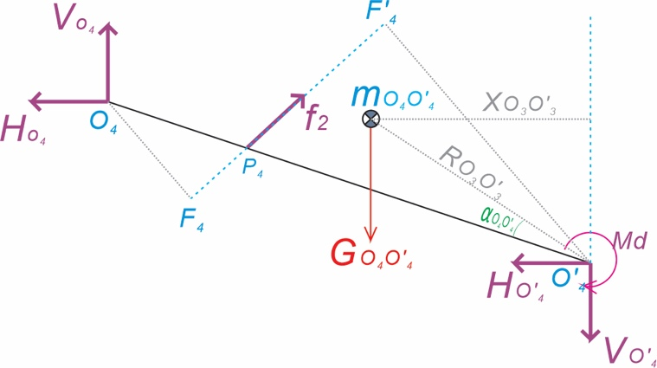
MO4'=-f2⋅O4'F4'LO4'F4'+GO4'O4⋅XO4O4'O4'O42⋅cosθ+HO4⋅O4'O4LO4'O4⋅sinθ-VO4⋅O4'O4LO4'O4⋅cosθ+Md=0(35)
Md=f2⋅O4'F4'LO4'F4'-GO4'O4⋅XO4O4'O4'O42⋅cosθ-HO4⋅O4'O4LO4'O4⋅sinθ+VO4⋅O4'O4LO4'O4⋅cosθ(366)
上式中的Md 是電機扭矩,在不採用電機的情況下直接設為0即可。

建立拉力關系式
上部分之不同支點的水準和垂直方向力皆由需要拉力以求得,上部假設拉力已知,但其實有拉力後實機構為靜不定結構,故以下部分提出求出拉力的方法。

上部拉力f₁

(8)+(16) 。
MO2=-f1⋅LO2F2-GO2O2'⋅XO2O2'⋅cosθ-HO2'⋅LO2O2'⋅sinθ+VO2'⋅LO2O2'⋅cosθ=0(8)-f1⋅O2F2-GO2O2'⋅O2O2'2⋅cosθ-HO2'⋅O2O2'⋅sinθ+VO2'⋅O2O2'⋅cosθ=0(8)
MO1=f1⋅LO1F1-GO1O1'⋅XO1O1'⋅cosθ+HO1'*⋅LO1O1'⋅sinθ-VO1'*⋅LO1O1'⋅cosθ-Mc=016
-f1⋅LO2F2-GO2O2'⋅XO2O2'⋅cosθ-HO2'⋅LO2O2'⋅sinθ+VO2'⋅LO2O2'⋅cosθ+f1⋅LO1F1-GO1O1'⋅XO1O1'⋅cosθ+HO1'*⋅LO1O1'⋅sinθ-VO1'*⋅LO1O1'⋅cosθ-Mc=0
f1⋅O1F1-GO1O1'⋅O1O1'2⋅cosθ+HO1'⋅O1O1'⋅sinθ-VO1'⋅O1O1'⋅cosθ-Mc=0(16)
f1⋅O1F1-f1⋅O2F2-GO2O2'⋅O2O2'2⋅cosθ-GO1O1'⋅O1O1'2⋅cosθ+HO1'⋅O1O1'⋅sinθ-HO2'⋅O2O2'⋅sinθ+VO2'⋅O2O2'⋅cosθ-VO1'⋅O1O1'⋅cosθ-Mc=0
f1⋅O1F1LO1F1-O2F2LO2F2-GO2O2'⋅XO2O2'x2-GO1O1'⋅XO1O1'x1+VO2'-VO1'⋅O1O1'LO1O1'⋅cosθ-Mc=0
f1⋅O1F1LO1F1-O2F2LO2F2-GO2O2'⋅XO2O2'x2-GO1O1'⋅XO1O1'x1-GO1'O2'⋅O1O1'LO1O1'⋅cosθ-Mc=0(37)
可以求出f₁的一般通式。
假設上部能夠獨立平衡,則M_{c}=0,否則繼續進行下部的計算。

下部拉力f₂
為了計算$V_{O_{1}}+V_{O_{2}}$,利用(7)+ (15) 。
$$V_{O_{2}}+V_{O_{2}^{'}}-f_{1}⋅\sin\left(φ-θ\right)-G_{O_{2}O_{2}^{'}}=0(7)$$
$$V_{O_{1}}-V_{O_{1}^{'}}+f_{1}⋅\sin\left(φ-θ\right)-G_{O_{1}O_{1}^{'}}=0(15)$$
$$V_{O_{1}}+V_{O_{2}}+V_{O_{2}^{'}}-V_{O_{1}^{'}}-G_{O_{2}O_{2}^{'}}-G_{O_{1}O_{1}^{'}}=0$$
$$V_{O_{1}}+V_{O_{2}}-G_{O_{1}^{'}O_{2}^{'}}-G_{O_{2}O_{2}^{'}}-G_{O_{1}O_{1}^{'}}=0$$
為了計算$H_{O_{1}}+H_{O_{2}}$,利用(6)+(14) 。
$$f_{1}⋅\cos\left(φ-θ\right)+H_{O_{2}}+H_{O_{2}^{'}}=0(6)$$
$$-f_{1}⋅\cos\left(φ-θ\right)+H_{O_{1}}-H_{O_{1}^{'}}=0(14)$$
$$H_{O_{1}}+H_{O_{2}}+H_{O_{2}^{'}}-H_{O_{1}^{'}}=0$$
$$H_{O_{1}}+H_{O_{2}}=0$$
(29)+(35)：

MO3'=f2⋅LO3'F3'+GO3'O3⋅ XO3O3'⋅cosθ+HO3⋅LO3'O3⋅sinθ-VO3⋅LO3'O3⋅cosθ-Mc=029f2⋅O3'F3'+GO3'O3 ⋅O3'O3 2⋅cosθ+HO3 ⋅O3'O3 ⋅sinθ-VO3 ⋅O3'O3 ⋅cosθ+Mc=029
MO4'=-f2⋅LO4'F4'+GO4'O4⋅XO4O4'⋅cosθ+HO4⋅LO4'O4⋅sinθ-VO4⋅LO4'O4⋅cosθ+Md=0(35)
-f2⋅O4'F4'+GO4'O4⋅O4'O42⋅cosθ+HO4⋅O4'O4⋅sinθ-VO4⋅O4'O4⋅cosθ+Md=0(35)
f2⋅LO3'F3'-f2⋅LO4'F4'+GO3'O3⋅XO3O3'⋅cosθ+GO4'O4⋅XO4O4'⋅cosθ+(HO3+HO4)⋅LO3'O3⋅sinθ-VO3 +VO4 ⋅LO3'O3⋅cosθ-Mc+Md+0
f2⋅O3'F3'-f2⋅O4'F4'+GO3'O3⋅x3+GO4'O4⋅x4+HO3+HO4⋅O3'O3⋅sinθ-VO3 +VO4 ⋅O3'O3 ⋅cosθ )+Mc+Md=0
f2⋅O3'F3'LO3'F3'-O4'F4'LO4'F4'+GO3'O3⋅XO3O3'x3+GO4'O4⋅XO4O4'x4-VO3+VO4⋅O3'O3LO3'O3⋅cosθ-+Mc+Md=0

f2⋅LO3'F3'-LO4'F4'+GO3'O3⋅XO3O3'+GO4'O4⋅XO4O4'+VO1+VO2+GO2O4⋅LO3'O3⋅cosθ-Mc+Md=0
f2⋅O3'F3'-O4'F4'+GO3'O3⋅x3+GO4'O4⋅x4+VO1+VO2+GO2O4⋅O3'O3⋅cosθ+Mc+Md=0
f2⋅LO3'F3'-LO4'F4'+GO3'O3⋅XO3O3'+GO4'O4⋅XO4O4'+GO1'O2'+GO2O2'+GO1O1'+GO2O4⋅LO3'O3⋅cosθ-Mc+Md=0(38)
f2⋅O3'F3'-O4'F4'+GO3'O3⋅x3+GO4'O4⋅x4+GO1'O2'+GO2O2'+GO1O1'+GO2O4⋅O3'O3⋅cosθ+Mc+Md=0

建立f1與f2關係式
由(37))及(38)中可觀察到：
f1⋅LO1F1-LO2F2-GO2O2'⋅XO2O2'-GO1O1'⋅XO1O1'-GO1'O2'⋅LO1O1'⋅cosθ-Mc=0(37)
f2⋅LO3'F3'-LO4'F4'+GO3'O3⋅XO3O3'+GO4'O4⋅XO4O4'+GO1'O2'+GO2O2'+GO1O1'+GO2O4⋅LO3'O3⋅cosθ-Mc+Md=0(38)
將二式相減後即可將Mc消去,得到(39)式,即。
f1⋅LO1F1-LO2F2+f2⋅LO4'F4'-LO3'F3'-GO2O2'⋅XO2O2'-GO1O1'⋅XO1O1'-GO1'O2'⋅LO1O1'⋅cosθ-GO3'O3⋅XO3O3'-GO4'O4⋅XO4O4'-GO1'O2'+GO2O2'+GO1O1'+GO2O4⋅LO3'O3⋅cosθ+Md=0(39)

以下將(39)式稱為總力矩式。

拉力普遍化。
在現實中,往往會在機構上下兩部分各安裝多條彈性材料,為令在該情況下扭矩總式(39)仍成立,作出以下部驟: 。
由觀察(37),(38)及(39)式推導過程可留意到,拉力f1 和f2並未參與其中消上各桿件未知相互作用力作用點的部驟,故即使將扭矩總式(39)中兩拉力矩替換成於上下部各自由多條彈性材料所施加的拉力矩和後總式仍然成立,即：
if1i⋅LO1iF1i-LO2iF2i+jf2j⋅LO4j'F4j'-LO3j'F3j'-GO2O2'⋅XO2O2'-GO1O1'⋅XO1O1'-GO1'O2'⋅LO1O1'⋅cosθ-GO3'O3 ⋅XO3O3'-GO4'O4 ⋅XO4O4'-GO1'O2'+GO2O2'+GO1O1'+GO2O4 ⋅LO3'O3 ⋅cosθ+Md=040

不難看出,將Md設為0時,上式則會變成一個各彈性材料的安裝位置和θ的關係係,而接下來的目標則是找出一種彈性材料的安裝方式,令在不同的角度下上式都成立,即機構於任意角度皆可達到平衡即式(40)恆成立。

Matlab 驗算。

橡皮筋長度曲線簇。

程式。
clear;
theta=-45:1:45; %定義角度。
%****************定義基礎結構尺寸*********************** 。
O1O_1=762 ; %上部下連桿長度。
O1O2=254; %上部豎桿長度:後端介面。
O3O_3=647.7; %下部上連桿長度。

O1P1=1:10:762; O2P2=0; %上部橡皮筋固定點。
O3P3=350; O4P4=300; %下部橡皮筋固定點。

%*************導出其他衍生結構*******************
O2O_2=O1O_1; %上部上連桿長度=上部下連桿長度。
O_1O_2=O1O2; %上區山桿 : 前端介面 =後端介面。
P2P_2=O1O2; %上部橡皮筋投影到豎桿的長度=上部豎桿長度。

O4O_4=O3O_3; %下部下連桿長度=下部上連桿長度。
O3O4=O1O2; %下部豎桿支撐點長度=上部豎桿長度。
O_3O_4=O3O4; %下部豎桿支撐點長度=上部豎桿長度。
P3P_3=O3O4; %下部橡皮筋投影到豎桿的長度。

%*****************************************************

%**************計算橡皮筋長度************************** 。
%無論O1P1>O2P2或者O1P1<O2P2 P1P2的計算方式都用餘弦定理,參照分析文檔。
P1P_2=O1P1-O2P2; %計算橡皮筋的兩個固定點的距離差。
[P1P_2_mesh,theta_mesh]=meshgrid(P1P_2,theta); %形成曲線族的類型的集合。

P1P2=sqrt(P1P_2_mesh.^2+P2P_2^2-2*cosd(90-theta_mesh).*P1P_2_mesh.*P2P_2);
hold on;
figure;plot(theta,P1P2);

O1O1'GO1O2'HxVy
GO1'O2'=0
Hx=HO1'-HO2'=01Vy=VO1'-VO2'-G=02MO2'=HO1'⋅O1'O2'3

HO1'=HO2'=0(4)VO1'=VO2'(5)
HO1'*(4)，HO2'*(4)

O2O2'GO2O2'HxVy

Hx=-f1⋅cosφ-θ+HO2+HO2'=0(6)Vy=VO2+VO2'+f1⋅sinφ-θ-GO2O2'=0(7)MO2=f1⋅O2F2-GO2O2'⋅O2O2'2⋅cosθ-HO2'⋅O2O2'⋅sinθ+VO2'⋅O2O2'⋅cosθ=0(8)MO2'=f1⋅O2'F2'+GO2O2'⋅O2O2'2⋅cosθ+HO2⋅O2O2'⋅sinθ-VO2⋅O2O2'⋅cosθ=0(9)
HO2*
HO2*=f1⋅cosφ-θ(10)

HO2*
HO1'*=04，HO2'*=0(4)，HO2*(10)
O2F2=O2P2⋅sinφ
-f1⋅O2P2⋅sinφ+GO2O2'⋅O2O2'2⋅cosθ=VO2'⋅O2O2'⋅cosθ
VO2'*
VO2'*=f1⋅O2P2O2O2'⋅sinφcosθ+12GO2O2'+HO2'*⋅sinθcosθ(11)
HO1'*(4)，HO2'*(4)，HO2*(10)，VO2'*(11)
O2'F2'=O2'P2⋅sinφ
MO2'=f1⋅O2'P2⋅sinφ+GO2O2'⋅O2O2'2⋅cosθ+HO2⋅O2O2'⋅sinθ-VO2⋅O2O2'⋅cosθ=0(9)
VO2*=f1⋅O2'P2O2O2'⋅⋅sinφcosθ+12GO2O2'+HO2*⋅sinθcosθ(12)
HO1'*(4)，HO2'*(4)，HO2*(10)，VO2'*(11)，VO2*(12)
VO2'*VO1'=GO1'O2'+VO2'(5)
VO1'*=GO1'O2'+VO2'*(13)
HO1'*(4)，HO2'*(4)，HO2*(10)，VO2'*(11)，VO2*(12)，VO1'*(13)

O1O1'GO1O1'HxVy
Hx=HO1-HO1'=0(14)Vy=VO1-VO1'-GO1O1'=0(15)MO１=-GO1O1'⋅O1O1'2⋅cosθ+HO1'⋅O1O1'⋅sinθ-VO1'⋅O1O1'⋅cosθ=0(16)MO1'=GO1O1'⋅O1O1'2⋅cosθ+HO1⋅O1O1'⋅sinθ-VO1⋅O1O1'⋅cosθ=0(17)

Hx=HO1-HO1'*=0 (14)Vy=VO1-VO1'*-GO1O1'=0(15)-GO1O1'⋅O1O1'2⋅cosθ-VO1'*⋅O1O1'⋅cosθ=0(16)+GO1O1'⋅O1O1'2⋅cosθ-VO1⋅O1O1'⋅cosθ=0(17)HO1'*，HO2'*，HO2*，VO2'*，VO2*，VO1'*

HO1*=HO1'*=0(18)VO1*=VO1'*+GO1O1'(19)MC*=f1⋅O1F1-GO1O1'⋅O1O1'2⋅cosθ+HO1'*⋅O1O1'⋅sinθ-VO1'*⋅O1O1'⋅cosθ(20)
HO1'*(4)，HO2'*(4)，HO2*(10)，VO2'*(11)，VO2*(12)，VO1'*(13)，HO1*(18)，VO1*(19)，MC*(20)

